Συνάντηση Υπουργού Υγείας Βασίλη Κικίλια και Υφυπουργού Υγείας Ζωής Ράπτη με τον Περιφερειακό Διευθυντή Ευρώπης του Παγκόσμιου Οργανισμού Υγείας Hans Kluge
22/07/2021
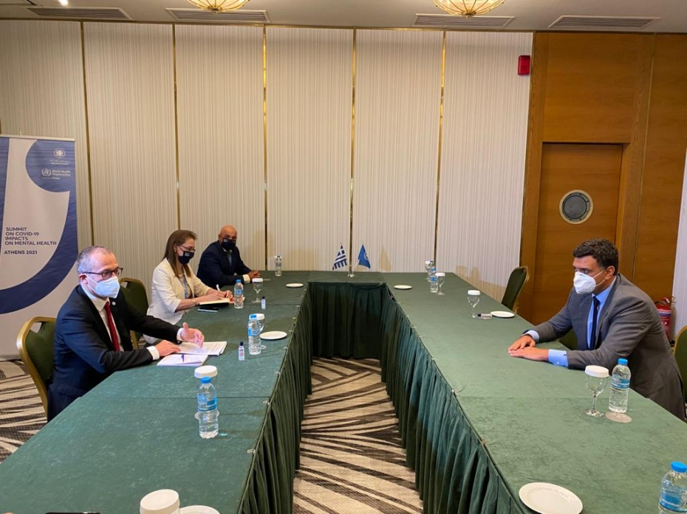
Συνάντηση Υπουργού Υγείας Βασίλη Κικίλια και Υφυπουργού Υγείας Ζωής Ράπτη με τον Περιφερειακό Διευθυντή Ευρώπης του Παγκόσμιου Οργανισμού Υγείας Hans Kluge
Ο Υπουργός Υγείας Βασίλης Κικίλιας και η Υφυπουργός Υγείας Ζωή Ράπτη είχαν συνάντηση με τον Περιφερειακό Διευθυντή Ευρώπης του Παγκόσμιου Οργανισμού Υγείας Δρ. Hans Kluge, στο περιθώριο του Διεθνούς Συνεδρίου για την Ψυχική Υγεία που διεξάγεται στην Αθήνα.

Στις δηλώσεις του μετά τη συνάντηση, ο Δρ. Kluge ευχαρίστησε τον Υπουργό Υγείας για τη διοργάνωση του Συνεδρίου στην Αθήνα και εξήρε την αποτελεσματική αξιολόγηση των υπηρεσιών και το σχεδιασμό του ελληνικού Υπουργείου Υγείας για την Ψυχική Υγεία.

Όπως ανάφερε χαρακτηριστικά «εν μέσω της δίνης της πανδημίας βγάζουμε από το σκοτάδι και φέρνουμε στο προσκήνιο την Ψυχική Υγεία, η οποία μας αφορά όλους». Τέλος, ο Περιφερειακός Διευθυντής Ευρώπης του Π.Ο.Υ. τόνισε με ικανοποίηση ότι θα χρησιμοποιήσει σε όλη την Ευρώπη το παράδειγμα της χώρας μας, που έχει τις υπηρεσίες Ψυχικής Υγείας στην «καρδιά» του Εθνικού Σχεδίου Ανάκαμψης και Ανθεκτικότητας «Ελλάδα 2.0».

Από την πλευρά του, ο κ. Κικίλιας δήλωσε ότι «δυστυχώς, για πολλά χρόνια, η ψυχική ασθένεια ήταν μαζί και στίγμα και αυτό δεν μπορεί να είναι πλέον αποδεκτό».

«Είναι υποχρέωση της οργανωμένης Πολιτείας και του Υπουργείου Υγείας, και με τη συνεργασία του Π.Ο.Υ., να βρούμε λύσεις, βέλτιστες πρακτικές και τρόπο να ανακουφίσουμε και να στηρίξουμε τους συμπολίτες μας που βρίσκονται σε ανάγκη», επισήμανε ο Υπουργός Υγείας, τονίζοντας ότι «η ελληνική Κυβέρνηση, με πρώτο τον Πρωθυπουργό Κυριάκο Μητσοτάκη, είναι αποφασισμένη να στηρίξει την Ψυχική Υγεία με όλους τους δυνατούς τρόπους, ώστε να μπορέσουμε να ανταποκριθούμε στις προκλήσεις του μέλλοντος».

Ακολουθούν οι δηλώσεις των κ.κ. Kluge και Κικίλια.

H. KLUGE: Θα ήθελα να εκφράσω την εκτίμησή μου προς τον Υπουργό Υγείας της Ελληνικής Δημοκρατίας Δρ. Βασίλη Κικίλια για τη διοργάνωση του Συνεδρίου για την Ψυχική Υγεία στην Αθήνα. Ένα πολύ σημαντικό Συνέδριο που είχαμε την τιμή να κηρύξει την έναρξή του ο Πρωθυπουργός Κυριάκος Μητσοτάκης.

Πριν την πανδημία, 1 στους 6 Ευρωπαίους πολίτες υπέφεραν από ψυχικές διαταραχές, αλλά αφέθηκαν με κάποιο τρόπο στο περιθώριο.

Τώρα με αυτό το Συνέδριο στην Αθήνα και εν μέσω της δίνης της πανδημίας, βγάζουμε από το σκοτάδι και φέρνουμε στο προσκήνιο την Ψυχική Υγεία.

Η Ψυχική Υγεία μάς αφορά όλους. Και το πλέον σημαντικό είναι να μιλήσουμε ανοιχτά, δεν πρέπει να ντρεπόμαστε για αυτό.

Αναφερθήκαμε στους τρόπους στήριξης και ενθάρρυνσης αυτών των ανθρώπων, καθώς παραμένει ως ουσιώδες μάθημα αυτό που μας δίδαξε η πανδημία COVID-19 για την αντιμετώπιση των ψυχικών ασθενειών: ότι ο καθένας μας είναι ευάλωτος.

Τέλος, θα ήθελα να συγχαρώ τον Υπουργό Υγείας, Δρ. Βασίλη Κικίλια που έχει καταφέρει μαζί με την Υφυπουργό για την Ψυχική Υγεία Ζωή Ράπτη, για την αποτελεσματική αξιολόγηση των υπηρεσιών Ψυχικής Υγείας στην Ελλάδα, οι οποίες, όπως ανέφερε και ο Πρωθυπουργός, βρίσκονται στην «καρδιά» του Εθνικού Σχεδίου Ανάκαμψης και Ανθεκτικότητας «Ελλάδα 2.0», κάτι που θα χρησιμοποιήσω ως Περιφερειακός Διευθυντής Ευρώπης του Π.Ο.Υ. σαν παράδειγμα σε όλη την Ευρώπη.

Β. ΚΙΚΙΛΙΑΣ: Ευχαριστούμε πολύ τον Περιφερειακό Διευθυντή Ευρώπης του Παγκόσμιου Οργανισμού Υγείας, Δρ. Hans Kluge, για τη συνδιοργάνωση μαζί με το Υπουργείο Υγείας και την Ελληνική Κυβέρνηση του πολύ σημαντικού Συνεδρίου για τις συνέπειες της Covid-19 στη Ψυχική Υγεία.

Είναι εμφανές σε όλους μας ότι η τεράστια πίεση που δέχεται όλος ο κόσμος όλους αυτούς μήνες θα έχει στο άμεσο μέλλον, αλλά και μεσοπρόθεσμα, επιπτώσεις στη Ψυχική Υγεία των συμπολιτών μας, ειδικά των παιδιών μας, των νέων ανθρώπων.

Είναι υποχρέωση της οργανωμένης Πολιτείας και του Υπουργείου Υγείας, μαζί με όλα τα κράτη-μέλη και τα Υπουργεία και με τη συνεργασία του ΠΟΥ, να βρούμε λύσεις, βέλτιστες πρακτικές και τρόπο να ανακουφίσουμε και να στηρίξουμε τους συμπολίτες μας που βρίσκονται σε ανάγκη.

Πράγματι, δυστυχώς, για πολλά-πολλά χρόνια, η ψυχική ασθένεια ήταν μαζί και στίγμα και αυτό δεν μπορεί να είναι πλέον αποδεκτό.

Η ελληνική Κυβέρνηση, με πρώτο τον Πρωθυπουργό, τον Κυριάκο Μητσοτάκη, είναι αποφασισμένη να στηρίξει την Ψυχική Υγεία με όλους τους δυνατούς τρόπους, με νέα κεφάλαια από το RRF, με πολιτικές υγείας, υποδομές και προσωπικό, έτσι ώστε να μπορέσουμε να ανταποκριθούμε στις προκλήσεις του μέλλοντος.

Για μια ακόμη φορά ευχαριστούμε πάρα πολύ τον Παγκόσμιο Οργανισμό Υγείας και τον Δρ. Hans Kluge, γιατί αποδεικνύουν έμπρακτα ότι σε κάθε ανάγκη συνεργασίας, συμβουλών και στήριξης είναι δίπλα μας.

